F. Liszt
Piyano Konçertosu No.2 S.125

Franz Liszt (1811-1886), 19. yüzyılda yaşamış bir besteci ve piyanisttir. Gelmiş geçmiş en büyük piyanistlerden biri olarak kabul edilmektedir. Bugün standart piyano repertuarına girmiş, si minör sonatı, iki tane konçertosu, etüdleri ve birçok lied/opera transkripsiyonu vardır. 1848 yılında, konser hayatını noktalayarak Weimar şehrine yerleşmiştir. Bahsedilen standart repertuar eserlerinin çoğunu bu şehirde yazmıştır. Aynı zamanda tematik değişimin üst noktası ve tek bölümlü formu benimseyen senfonik şiirlerini de yine burada geliştirmiştir. Hayatının ileriki dönemlerinde yazdığı "tonsuz bagatel" gibi eserleri, bir sonraki yüzyılın "atonal" eserlerine bir tür öngörü yaparken, "Chasse-neige" gibi etüdlerinde piyanoda yaratılan efektlerle, empresyonist fikirler görebiliyoruz.

Liszt'in konçertolarındaki tek bölümsel bütünlüğü ve bu fikrin en üst noktasındaki si minör sonatını ele almadan önce bestecinin, Franz Schubert'in "Wanderer" Fantazi hayranlığını belirtmek gerekir; Schubert'in bu 4 bölümlü eseri, tek bir tematik ve ritmik motifi alarak tüm eseri bağlayıcı olarak kullanır ve en önemli özelliklerinden biri, her bir bölümün bitmeden bir sonrakine bağlanmasıdır. Liszt bu eseri orkestraya uyarlamıştır. Konçertoları da aynı şekilde, giriş fikirlerini kullanarak her bölümün birbirine durmaksızın bağlanmasıyla tek bir bölüm halinde çalınmaktadır. Sadece bağlantı sağlayan elementin üstüne 2. Konçertosunda, Wagner'in "leitmotif" dediği teknikleri de bulmak mümkündür.

1. Konçerto 1839’da bestelenmeye başlamasına rağmen, 1840’dan sonra esere uzun yıllar dokunmamıştır. Eser 1857’de ilk kez çalınmış fakat bundan sonra Liszt eser üzerinde değişikler yapmıştır. 1. Konçertosunda, bir temanın karaktersel olarak potansiyelini görmüş ve 2. Konçertoda, bu metamorfoz fikriyle işlenen devamlı formun en iyi örneklerinden birini sergilemiştir.

İlk olarak Liszt'in bu esere "Senfonik Konçerto" dediğini bilmek yorumsal açıdan önemli bir noktadır. 1. Konçerto virtüözik, forte akorlarla başlarken bu konçertoda ise piyano girişini, orkestranın nefeslilerinin tanıttığı ana temanın armonilerini, yumuşak ve hatta sol pedallı bir şekilde çalarak yapar. Eser boyu piyano ne kadar sık orkestraya eşlik ediyor olsa da Liszt, piyanonun virtüözik yönünün "Senfonik Konçerto" gibi bir isim için fazla güçlü olduğunu hissedip bunu silmiştir. Elbette bu ismin uygun olabileceği konçertolar, Brahms'ın gösteriş karşıtı, kesin müzik fikriyle bestelenmiş konçertolarıdır.

Örnek 1:
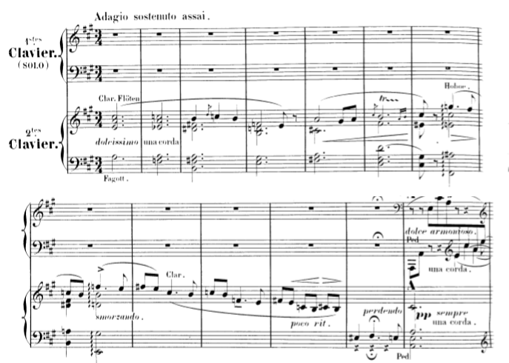
Konçertonun kısa orkestral girişinde, eser boyu görebileceğimiz önemli unsurlarla karşılaşırız; armonik olarak 3’lü ilişki ve aralık olarak büyük 2’li- küçük 2’li ilişkisi. Eserin ikinci ölçüde verdiği büyük 3’lü iniş, tonal merkezi tam olarak hissedememize yol açarken, piyano girişi öncesi üflemelerin 2’li aralıklarla inmesi, bize dengesiz olmasa bile oturmamış bir his verir.

Uzun arpejlerde çalıcılık olarak zor olan elementlerden biri, müzikal cümleyi kaybolmadan tutmaktır. 16 ölçülük (8+8) bu cümle yapısını, yavaş bir şekilde tutmak için en üst notada parlayan melodiyi uzun şekilde duymak çok önemlidir.
Örnek 2:

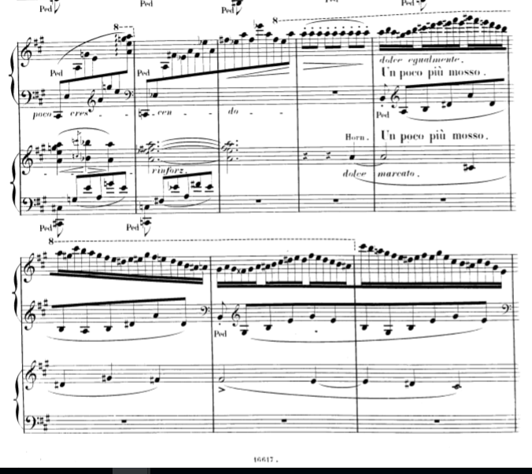
Piyanonun kısa bir çıkış yaptıktan sonra gelen, "un poco piu mosso" kısmında piyano ve korno şiirsel bir anlatıma başlar. Buradaki müzikal zorluk, Liszt'in kendi yazısıdır; dolce equalmente (tatlı ve eşit). Eşit istemesine rağmen sağ el, ritmik olarak eşit sayıda sol ele denk gelmemektedir ve piyano hem eşlik hem solistik bir roldedir. Korno ile diyaloğu kapatan, hem parlak hem dalgalı hem de tatlı bir karakterdedir.

Örnek 3:
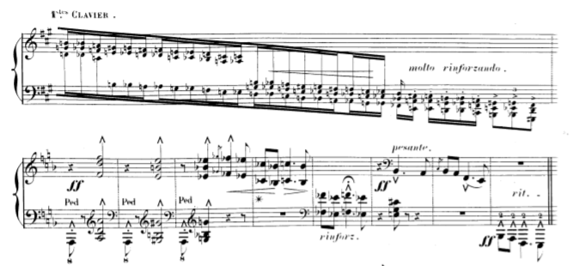
Daha sonra gelen büyük 3’lü çift sesler, parmak numarası açısından zordur ve piyano, eserin tüm karakterini büyük bir patlamayla eline alır. Piyanonun ince seslerinde parlak pasajlardan bir fortissimo, nüansta en kalın la notasına gelerek yepyeni, acılı bir kısma geliriz.

Örnek 4:
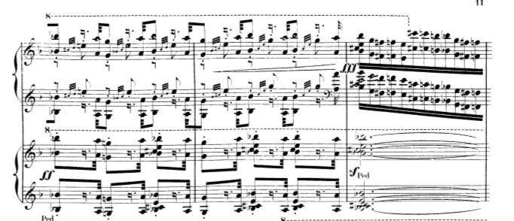

Eser şu ana kadar geniş ve rahat bir ritmik yapıdayken çift noktalı 8lik ve 32liklerin bulunduğu inanılmaz net bir pasajla karşılaşırız. Yorumsal açıdan önemli bir konu da değişen karakterlerde eserin bütünlüğünü devam ettirebilmektir. Konçertonun zorluklarından biri ise uzun süre forte ya da piyano çalındığı için nüanssal planı yapmak ve "f", "ff", "fff" gibi nüanslar arasındaki farkları belirtmektir.

Örnek 5:
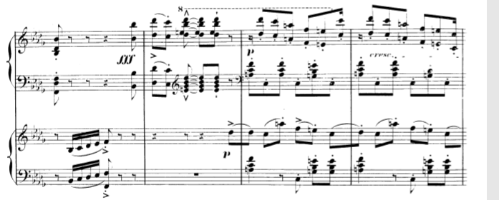
Allegro agitato kısmında gelen senkoplu oktav inişlerinde, sol el inanılmaz net ve ritmik çalınmalı, sağ el ile aynanda çalınmamalıdır ve bu, daha sonra gelen ilk uzun tuttiden önceki değişen el pasajları için de aynı şekilde geçerlidir. Orkestra (eşlik) ile beraberlik açısından önemli bir yol oynar ve eserin ilk tuttisi gelir.

Örnek 6:

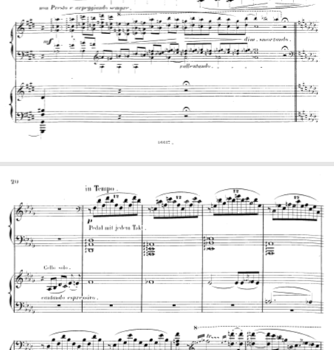
Yepyeni, tutkulu karakterimizden sonra Allegro Moderato'daki kısa tutti, bizi önceki tuttinin güçlü enerjisinden tamamen uzaklaştırır ve piyano minik bir kadansla adeta bir sahne değişimi yaratır. Bu kadansta, bileği esnek tutarak üst sesleri devam ettirmek önemlidir; ince notalarda ses, çok uzamadığından dolayı çok yavaşlamamak, devamlılığı sağlar.

Piyano, tekrar eşlik anlayışına döner. Burada, viyolonselin temasından sonra gelen ince temayı harmanlamak için bir konçertodan ziyade oda müziği anlayışıyla yaklaşmak önemlidir. Re bemol Majör ve La majör, bize tekrar melodideki (La- do diyez) 3’lü ilişkiyi sunar.

Örnek 7:
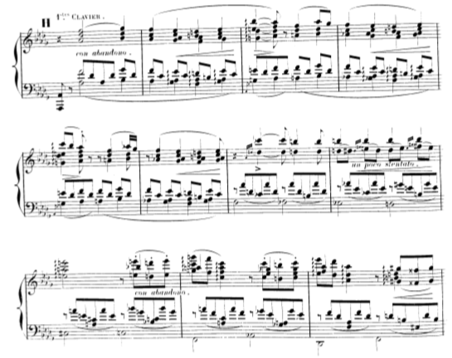
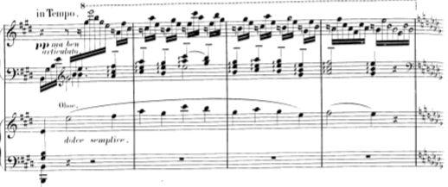

Daha sonra ulaştığımız uzun ve lirik piyano solosunda Liszt bize, "con abandano" (parlak) yazmaktadır. Liszt'in bu soloyu, ne kadar lirik olursa olsun kapalı bir şekilde istemediği şeklinde yorumlanabilir. Benzer biçimde, uzun bir çizgi yaratmak için her çözümde aynı şekilde yavaşlamamak gerekir. "Slentato" kaybolmuş demektir, müzikte pek karşımıza çıkmayan kaybolma teriminin geçmiş halidir. "Un poco slentato"'dan sadece bir ölçü sonra "con abandano" gelerek uzun akıcılığa tekrar kavuşur; bu sefer viyolonselle aynı anda ve direk bir ilişki içinde olan piyano, obuayla bir tema çalmaya başlar. Sağ el “pp” ama artiküle istenmiştir ve tekrar konçertonun küçük ama zor bir detayıyla karşılaşırız; hafif ama parlak.

Örnek 8:
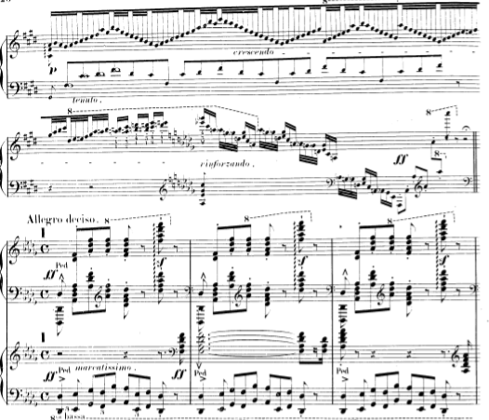

Piyano, yaptığı empresiyonistik denilebilecek bir kadans patlamasıyla yine bizi yepyeni, kararlı bir karaktere getirir. Buradaki atlamalar tamamen eşlik görevindedir ve inanılmaz bir atletizm içerir. Armonik olarak temiz çalmak, uzun pedallar dolaysıyla armonileri karıştırmamak önemlidir.

Piyanonun sol minörde yaptığı küçük soloda dikkat edilmesi gereken, “pp” çalarken, Liszt atmış olsa da orkestrayla bu kısa tema, flüt ile çalınmaktadır; bu nedenle rubato olarak doğru kararlar verilmelidir.

Uzun kromatik eşlikten sonra, piyano solistik karakterine geri döner. Buraya kadar ve daha sonra gelecek eşliklerde, pasajlara yön vermek ve orkestraya destek olmak gerekir.

Örnek 9:
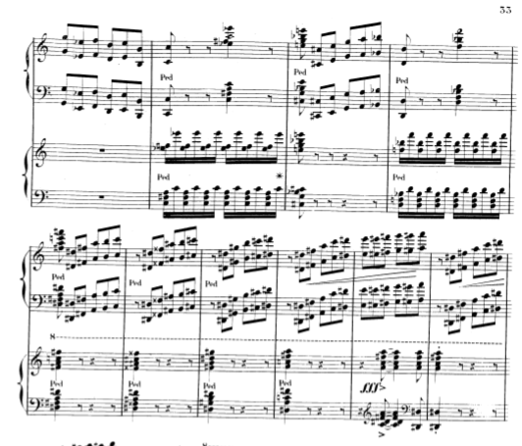
Küçük bir tuttiden sonra adeta Çaykovski konçertoyu andıran güçlü oktavlarla karşılaşırız. Buradaki sorun, güç dağılımıdır. En üst nokta belirlenmeli ve piyanist kendini geri çekebilmelidir.

Ulaşılan kısa "Sempre Allegro"daki arpejlerde tekrar armonik bir role döneriz ve adım adım, marş gibi bir bölüme ulaşırız; her armoniyi, bir basamak olarak ayarlamak önemlidir.
Örnek 10:

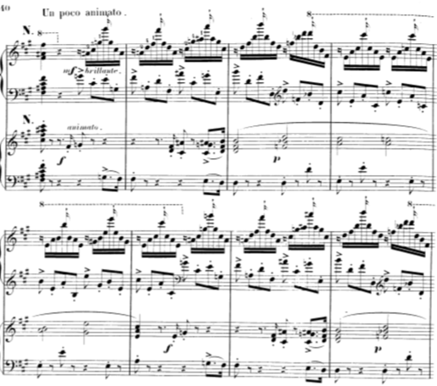
"Un poco animato"da sol eldeki ilk notanın aksanlı bir şekilde çalınması ve sağ eldeki arpejin küçük parmakla çalınan son notası sayesinde, ara notaları, aynı önemde olmayacak hafif bir şekilde düşünmek, hızlı çalım için bize yardımcı olmaktadır. Burada sol el ritmik olarak çok sağlam olmalıdır.

Örnek 11:

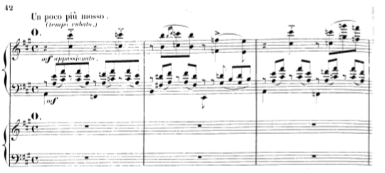
"Un poco piu mosso" kısmında ulaşılan soloda, artikülasyona dikkat etmek önemlidir; bazı notalar daha uzayan bir tenuto gibi yazılmışken, bazılarına aksan konmuştur.

Örnek 12:
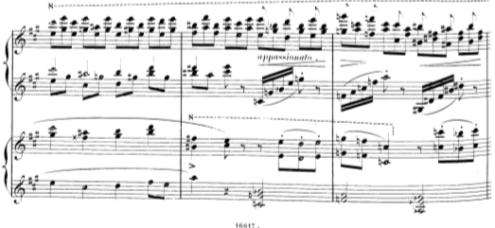
İnce notalarda uzun süre çalmanın zorluğu, notaları aynı anda basmaktır ve tüm bu "bölümü" kapsayan 3’leme hissi çok güçlü olmalıdır; orkestra temayı 8’liklerle devraldığında, ritmik olarak hiçbir şekilde kayma olmamalıdır.

Daha sonra kadansla, son bölüm olan "Allegro animato"ya ulaşırız. Parlaklık ve ritmik sabitlik, sadece eşliğin takibi için değil, karaktersel zenginlik açısından da çok önemlidir. İnici çift sesli pasaj, parmaklarla değil adeta bileği sallayarak çalınmalıdır.
Örnek 13:
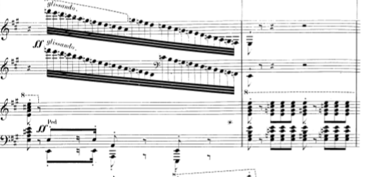
Buradaki glisandolarda zor olan, onları rastgele bir hızda çalmak değil altındaki eşliği takip ederek belli bir ritme oturtmaktır.

Stretto kısmı ise, piyanonun tematik olarak son kez ön planda olduğu kısımdır. Özellikle eşlik devam ettiği için 8’lik eslerde çok beklememek önemlidir. Trompetler melodiye girdiğinde, piyano yeniden atlamalı akorlara döner. Burada önemli olan, sadece forte akorlar çalmaktansa, akorların melodiye göre belli bir çizgi içinde olmasıdır. Virtüözik oktavlardan sonra eser büyük bir enerjiyle sona erer.

Liszt’in 2. Piyano konçertosu, sadece gerektirdiği teknik nedenlerden dolayı zor değildir; eserin düz ve kendi içinde aynı bir işleyişe sahip olmadan, tüm katmanlarının ve hikayesinin ortaya çıkabilmesi için renksel, şiirsel, solist-orkestra uyumlu ve operatik bir anlayışa da ihtiyaç duymaktadır.

